6 марта в 1 А классе МБОУ СОШ№3 был проведён конкурс «А ну-ка девочки», посвящённый Международному женскому Дню 8 Марта. Классное мероприятие проводилось классным руководителем Гавриной Т.В. Мероприятие призвано развивать способности воспринимать и оценивать мир с точки зрения гармонии, совершенства и красоты, способствовать сплочению детского коллектива, развитию умения учащихся активно проявлять свои способности, смекалку, творчество, воспитанию у учащихся общечеловеческих и нравственных ценностей, расширять кругозор. Мероприятие было направлено на формирование коммуникативных навыков, чувства товарищества, дружбы. Дети с большим желанием приняли участие в различных конкурсах.
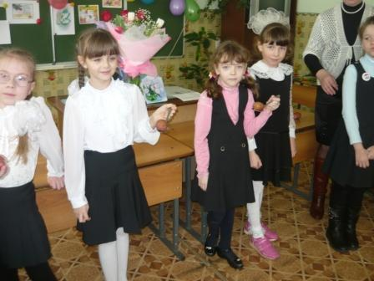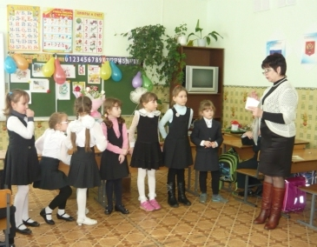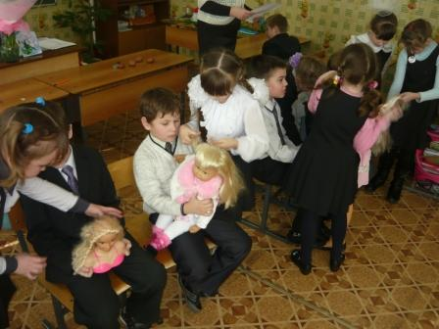

Результативность проделанной работы заключается в том, что учащиеся в ходе проведения игр учились вежливо общаться друг с другом. Проведенное мероприятие оказало положительное влияние на коллектив детей. Классный руководитель в ходе проведения мероприятия акцентировала внимание учащихся на этические нормы поведения, вежливые слова и их значении в общении.
Взаимоотношения между учащимися и классным руководителем добрые, соответствуют воспитательным задачам, возрастным и индивидуальным особенностям, уровню развития коллектива. По окончанию конкурса, мальчики поздравили девочек. Они рассказали для них стихи и подарили памятные подарки.

